**JavaScript網頁設計期中考** 2019, 4, 23

嚴禁作弊，請不要發揮同學愛，違者考試0分，另扣總分20分。  
請將老師所附檔案結構中，檔名有出現id者，改成你的學號

**Part 1: JavaScript 程式基礎 (50%)**

1. (10%) 請用 prompt() 輸入一個攝氏溫度(實數)，計算華氏溫度，以下面格式透過 console輸出。不用格式化小數點後面的位數。  
   檔名：t1_id.html, t1_id.js, 放入 t1 目錄中。

// 假設輸入攝氏溫度是 25.2

/* output

25.2 C = 77.36 F

*/

1. (10%) 請以亂數產生樂透六組數字(範圍1~49)，數字不可以重複，先印出，之後排序後再印出如下。沒有判斷數字是否重覆，扣3分。沒有排序扣2分。  
   檔名：t2_id.html, t2_id.js, 放入 t2 目錄中。
2. /*
3. Before Sorting
4. Lotto: 24,40,14,30,45,34
5. After Sorting
6. Lotto: 14,24,30,34,40,45
7. */
8. (15%) (a) 請先用陣列產生預設之3筆樂透資訊，儲存於lottoInfo陣列，輸出於console如下。  
   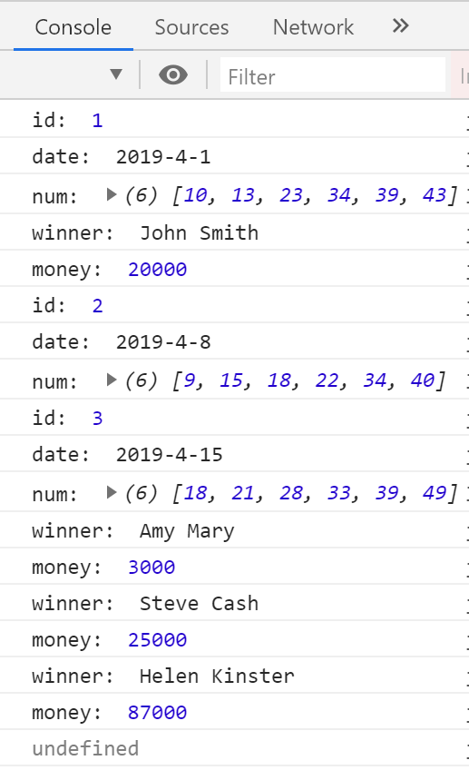

(b) 請用程式加入第4筆樂透資料(請看下圖id=4)，並能輸出console如下：  
檔名：t3_id.html, t3_id.js, 放入 t3 目錄中。  
  
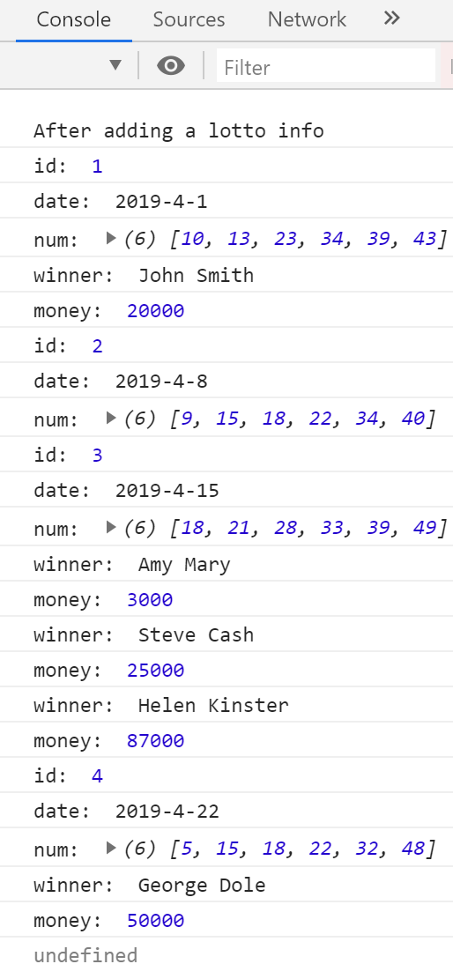

1. (15%) 請改寫第3題，將之用 Template Literal 輸出於網頁，顯示畫面請參考第6題之顯示畫面。  
   檔名：t4_id.html, t4_id.js, 放入 t4 目錄中。

**Part 1: JavaScript 與DOM 網頁互動 (50%)**

5. (30％) 請修改所給的淡江大戲，5個控制按鈕可以直排及橫排。請自訂兩個按鈕，橫排與直排，放在最上列標題之左邊。  
(a) 如選橫排，顯示如下圖片。格式為：外框是紫色，5px；最上標題｢淡江大學60周年特別製作」用h1；影片寬度630px, 高480px，顏色要力求接近。

(b) 如選直排，請將5個按鈕放在左邊，由上往下排列5 個。點選後圖片顯示於右側。

檔名 t5_id.html。由於沒有網路，點選淡江大戲按鈕時，要顯示相對應的圖片。t5_id.css必須放於 css 目錄中，t5_id.js必須放於js目錄中。

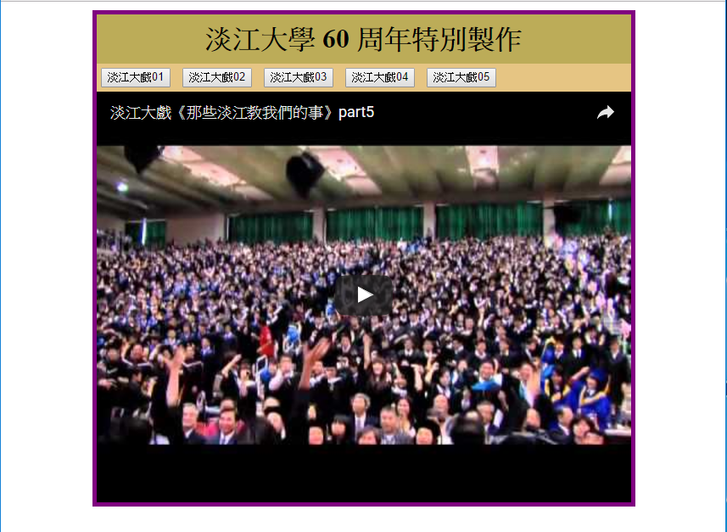

6. (20%) 請將第4題Lotto Info (p4_id.html)及第5題｢淡江大戲」(t5_id.html)加入bootstrap的 選單中，如下圖。點選時要能正常顯示，選單還要存在。選單請用黑色背景，固定在最上面，不會消失。Bootstrap 之css 放在 css 目錄中，js 放在目錄中。

(a) 點選 Home，顯示你的姓名與學號，p6_id.html一開始執行的畫面  
(b) 點選｢樂透資訊」，請用 iframe 插入第4題的樂透資訊如下圖。  
(c) 點選｢淡江大戲」，請用 iframe 插入第5題的淡江大戲。

檔名 p6_id.html, css, js 全部放在 p6_id.html中。

